1．在下列各组酸碱物质中，哪些属于共轭酸碱对？
（1）NaH₂PO₄ —Na₃PO₄，（2）H₂SO₄ — SO₄²⁻，（3）H₂CO₃ — CO₃²⁻
（4）NH₄Cl — NH₃·H₂O，（5）H₂Ac⁺ — Ac⁻ ，（6）(CH₂)₆N₄H⁺—(CH₂)₆N₄
答：（6）属于共轭酸碱对

2．写出下列物质在水溶液中的质子条件：
（l） NH₃·H₂O，（2）NaHCO₃，（3）Na₂CO₃
答：（1） 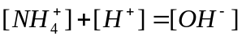
（2） 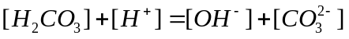
（3） 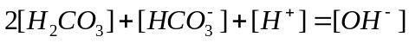

3．有三种缓冲溶液，它们的组成如下：
（1）l.0 mol·L⁻¹HAc + l.0 mol·L⁻¹NaAc；
（2）l.0 mol·L⁻¹HAc + 0.0l mol·L⁻¹NaAc；
（3）0.0l mol·L⁻¹HAc + l.0 mol·L⁻¹NaAc。
这三种缓冲溶液的缓冲能力（或缓冲容量）有什么不同？加入稍多的酸或稍多的碱时，哪种溶液的pH将发生较大的改变? 哪种溶液仍具有较好的缓冲作用?
答：（1）的缓冲能力最强；加入稍多的酸或碱时（2）（3）的pH将发生较大的改变，（1）仍具有较好的缓冲作用

4．欲配制 pH为3左右的缓冲溶液，应选下列何种酸及其共轭碱：
HAc，甲酸，一氯乙酸，二氯乙酸，苯酚。
答：应选用pKa接近于3的酸及其共轭碱。查附录1可得，HAc的pKa=4.74，甲酸的pKa=3.74，一氯乙酸的pKa=2.86，二氯乙酸的pKa=1.30，苯酚的pKa=9.95，因此选用一氯乙酸及其共轭碱。

5．判断在下列pH溶液中，指示剂显什么颜色？
（1）pH=3.5溶液中滴入甲基红指示剂
（2）pH=7.0 溶液中滴入溴甲酚绿指示剂
（3）pH=10.0溶液中滴入甲基橙指示剂
答：（1）红色
（2）蓝色
（3）黄色

6．某溶液滴入酚酞为无色，滴入甲基橙为黄色，指出该溶液的pH范围？
答：滴入酚酞为无色，pH<9.1；滴入甲基橙为黄色，pH在>4.4之间。因此该溶液PH在4.4~9.1之间。

7．酸（碱）直接滴定的条件是什么？
答：在ΔpH≥0.3，终点误差为±0.1％时，弱酸溶液的浓度c和弱酸的离解常数K_{a}的乘积cK_{a}≥10⁻⁸时，可认为该酸溶液可被强碱直接准确滴定。cK_{a}≥10⁻⁸是目视直接滴定的条件。

8．下列各种物质能否用酸碱滴定法直接测定？如果可以，应选用哪种指示剂？
HF，苯酚，盐酸羟胺(NH₂OH·HCl) ，六亚甲基四胺
答：设初始浓度为0.1mol·L⁻¹
- HF：K_{a}=3.5×10⁻⁴，pK_{a}=3.46
cK_{a}>10⁻⁸，可用NaOH标准溶液直接滴定。
化学计量点时，溶液主要组成是NaF
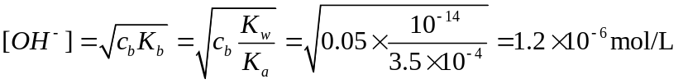
pOH=5.92，pH=8.08 可选用酚酞作为指示剂
- 苯酚：K_{a}=1.1×10⁻¹⁰ cK_{a}<10⁻⁸ 不能直接滴定
- 盐酸羟胺：羟胺：pK_{b}=8.04 盐酸羟胺：pK_{a}= pK_{w}- pK_{b}=14-8.04=5.96
cK_{a}>10⁻⁸，可用NaOH标准溶液直接滴定。
化学计量点时，溶液主要组成是羟胺
pOH=4.68，PH=9.32 可选用酚酞作为指示剂
- 六亚甲基四胺： K_{b}=1.4×10⁻⁹ cK_{b}<10⁻⁸ 不能直接滴定

9．用NaOH溶液滴定下列各种多元酸时会出现几个滴定突跃？分别应选用何种指示剂？
H₂SO₄，H₂SO₃，H₂C₂O₄，H₂CO₃，H₃PO₄，丙二酸
答：设初始浓度为0.1mol·L⁻¹
（1）H₂SO₄：pK_{a2}=1.99 有一个滴定突跃
第二个化学计量点时，溶液的主要组成是Na₂SO₄
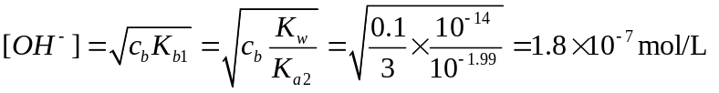
pOH=6.7，pH=7.3 可选用中性红作为指示剂
（2）H₂SO₃：pK_{a1}=1.82 pK_{a2}=7.00
cK_{a1}>10⁻⁸，cK_{a2}≥10⁻⁸，且ΔpK_{a}=5.18>4
第一个化学计量点时，溶液的主要组成是NaHSO₃，为两性物质
根据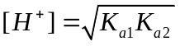
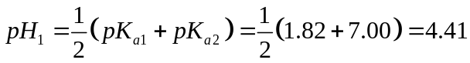 可选用甲基红或甲基橙作指示剂
第二个化学计量点时，溶液的主要组成是Na₂SO₃
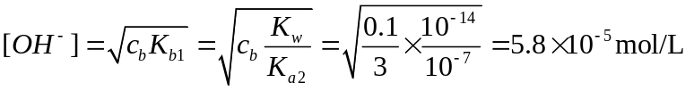
pOH=4.2，pH=9.8 可选用酚酞作为指示剂
（3）H₂C₂O₄：pK_{a1}=1.23 pK_{a2}=4.19
cK_{a1}>10⁻⁸，cK_{a2}>10⁻⁸，ΔpK_{a}=4.19-1.23<4 只有一个滴定突跃
第二个化学计量点时，溶液的主要组成是Na₂C₂O₄
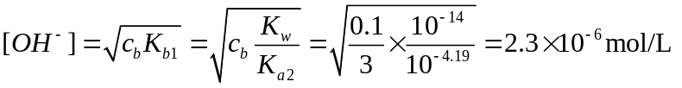
pOH=5.6，pH=8.4 可选用酚酞作为指示剂
（4）H₂CO₃：pK_{a1}=6.38 pK_{a2}=10.25
cK_{a1}>10⁻⁸，cK_{a2}<10⁻⁸ 只有一个滴定突跃
第一个化学计量点时，溶液的主要组成是NaHCO₃
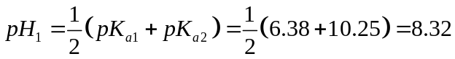 可选择酚酞作为指示剂
（5）H₃PO₄：pK_{a1}=2.12 pK_{a2}=7.20 pK_{a3}=12.36
cK_{a1}>10⁻⁸，cK_{a2}>10⁻⁸，cK_{a3}<10⁻⁸ pK_{a2}-pK_{a1}>4 有两个滴定突跃
第一个化学计量点时，溶液的主要组成是NaH₂PO₄，为两性物质
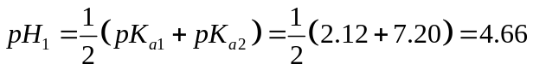 可选用甲基红或甲基橙作指示剂
第二个化学计量点时，溶液的主要组成是Na₂HPO₄
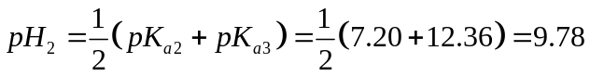 可选择酚酞作为指示剂
（6）丙二酸：pK_{a1}=2.65 pK_{a2}=5.28
cK_{a1}>10⁻⁸，cK_{a2}>10⁻⁸，ΔpK_{a}=5.28-2.65=2.63<4 只有一个滴定突跃
第二个化学计量点时，溶液的主要组成是丙二酸钠
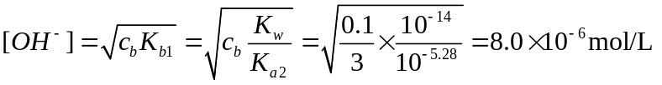
pOH=5.1，pH=8.9 可选用酚酞作为指示剂

10．下列混合酸（碱）中的各组分能否分别直接滴定？如果能够，应选用何种指示剂指示终点？
（1）0.1 mol·L⁻¹HCl＋0.l mol·L⁻¹H₃BO₃
（2）0.5 mol·L⁻¹H₃PO₄＋0.5 mol·L⁻¹H₂SO₄
（3）0.1 mol·L⁻¹NaOH＋0.1 mol·L⁻¹Na₂CO₃
答：（1）由于混合酸中HCl是强酸，H₃BO₃是弱酸，pK_{a}=9.24
因此可直接滴定HCl，但不能直接滴定H₃BO₃
滴定HCl至终点时，溶液的组成是NaCl和H₃BO₃
此时，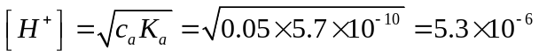
pH=5.28 可使用甲基红作指示剂
（2）混合酸中的H₃PO₄和H₂SO₄都可以直接滴定
（3）NaOH和Na₂CO₃可以分别直接滴定
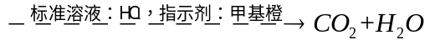

11．NaOH标准溶液如吸收了空气中的CO₂，当以其测定某一强酸的浓度，分别用甲基橙或酚酞指示终点时，对测定结果的准确度各有何影响？
答：用甲基橙指示终点时，对测定结果的准确度没有影响
用酚酞指示终点时，会多消耗标准溶液，使测定结果偏高。
12．用下列物质标定HCl溶液浓度：
（1）在110℃烘过的Na₂CO₃，（2）在相对湿度为30％的容器中保存的硼砂
则标定所得的浓度偏高，偏低，还是准确？为什么？
答：（1）测定浓度将偏高。基准物Na₂CO₃应在270-300℃干燥，以除去所吸收的水分。若在110℃干燥，则不能保证除尽结晶水，导致Na₂CO₃的量相对减少，滴定时消耗的标准溶液的量相对增加，使标定的浓度偏高。
（2）标定的浓度将偏低。硼砂应在相对湿度为30%的容器中保存，以免发生风化。若在相对湿度为30％的容器中保存，会导致硼砂风化，导致Na₂B₄O₇的量相对增大，滴定时消耗的标准溶液的量相对减少，使标定的浓度偏低。

13．今欲分别测定下列混合物中的各个组分，试拟出测定方案（包括主要步骤、标准溶液、指示剂和含量计算式，以g．mL⁻¹表示）。
（l）H₃BO₃ + 硼砂； （2）HCl + NH₄Cl；
（3）NH₃·H₂O + NH₄Cl； （4）NaH₂PO₄ + Na₂HPO₄；
（5）NaH₂PO₄ + H₃PO₄； （6）NaOH+Na₃PO₄。
答：（1）H₃BO₃ + 硼砂
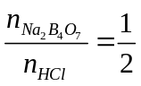
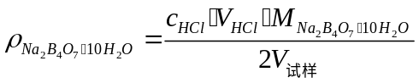
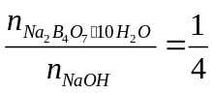，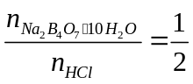
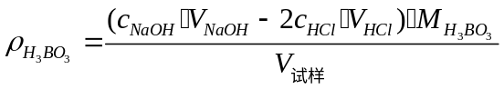
（2）HCl + NH₄Cl
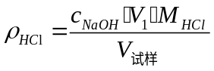
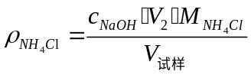
（3）NH₃·H₂O + NH₄Cl
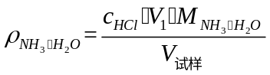
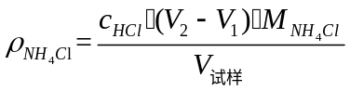
（4）NaH₂PO₄ + Na₂HPO₄
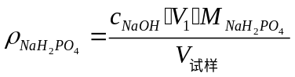
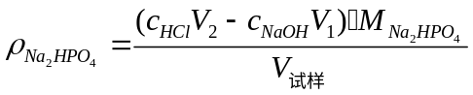
（5）NaH₂PO₄ + H₃PO₄
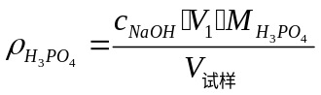
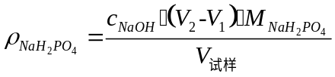
（6）NaOH+Na₃PO₄
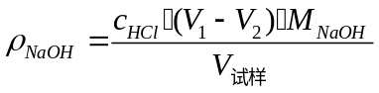
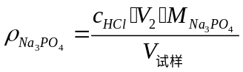
14．有一碱液，可能是NaOH、Na₂CO₃、NaHCO₃或它们的混合物，如何判断其组分，并测定各组分的含量？说明理由。
答：利用双指示剂法测定
（1）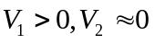，则试样为NaOH
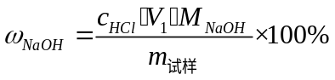
（2）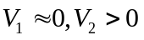，则试样为NaHCO₃
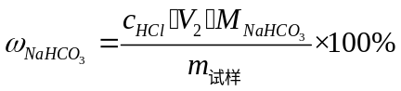
（3）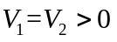，则试样为Na₂CO₃
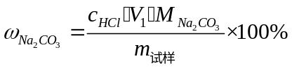
（4）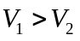，则试样为NaOH+ Na₂CO₃
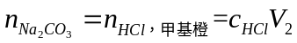
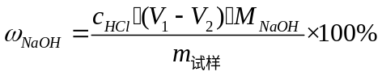
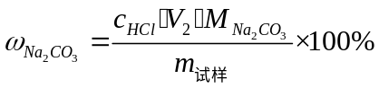
（5）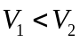，则试样为NaHCO₃+ Na₂CO₃
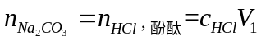
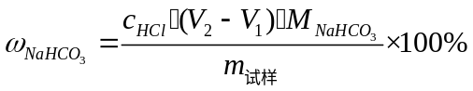
15．有一溶液，可能是Na₃PO₄、Na₂HPO₄、NaH₂PO₄或它们的混合物，如何判断其组分，并测定各组分的含量？说明理由。
答：利用双指示剂法进行测定
（1）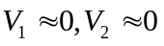，则试样为NaH₂PO₄
重新取样，
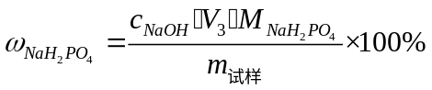
（2），则试样为Na₂HPO₄，或Na₂HPO₄+ NaH₂PO₄
重新取样，
若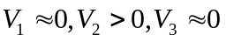，则试样为Na₂HPO₄
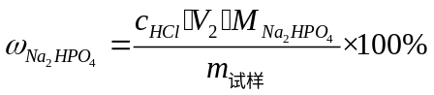
若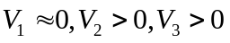，则试样为Na₂HPO₄+ NaH₂PO₄
（3），则试样为Na₃PO₄
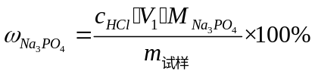
（4），则试样为Na₂HPO₄+ Na₃PO₄
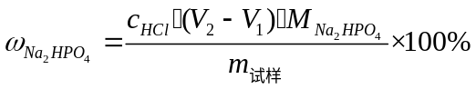
16．今欲分别测定下列混合物中的各个组分，应如何进行？
（1）NaAc＋NaOH；（2）邻苯二甲酸＋邻苯二甲酸氢钾；（3）苯胺＋盐酸苯胺。
答：（1）称取样品质量为m(g)并溶解
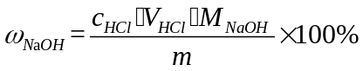
NaOH是强碱，因此可被准确滴定，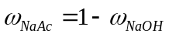
（2）称取样品质量为m(g)并溶解邻苯二甲酸根
由于ΔpK_{a}<4，因此无法分别滴定，只能测得其总量
（3）称取样品质量为m(g)并溶解
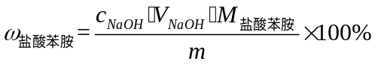
不能分别滴定

17．欲以非水滴定测定NaAc、酒石酸钾钠、苯甲酸、苯酚、吡啶时，各应选用何种性质的溶剂？
答：NaAc、酒石酸钾钠、吡啶使用酸性溶剂滴定；苯甲酸、苯酚使用碱性溶剂滴定

18．在什么溶剂中醋酸、水杨酸、HCl、HClO₄的强度可以区分开？在什么溶剂中它们的强度将被拉平？
答：在酸性溶剂中醋酸、水杨酸、HCl、HClO₄的强度可以区分开，在碱性溶剂中它们的强度将被拉平

